Link Figma: https://www.figma.com/design/vFjRraKMKV1CZXOrZAtIa9/%C4%90%E1%BB%81-01---%C4%90%E1%BA%B7t-l%E1%BB%8Bch-kh%C3%A1m?node-id=0-1&t=EZtLGmUlfejf1QzQ-1

- Phân tích yêu cầu
- Các actor chính:
FR1 | Đặt lịch khám
FR2 | Chọn bác sĩ khám, khung giờ khám
FR3 | Đăng kí thêm dịch vụ xét nghiệm
FR4 | Nhận số thứ tự khám
NFR1 | Chứa lượng truy cập lớn vào giờ cao điểm mà không bị quá tải hệ thống
NFR2 | Bảo mật thông tin hồ sơ bệnh án với từng bệnh nhân

BusinessRule | Tác động
BR2 | Bước 2,3, A1
BR4 | Bước 4, 5, 6, A2

- Điểm chưa rõ ràng trong tài liệu
- Activity Diagram
- Bước 6 của mainflow:
- 6.1: Hệ thống kiểm tra khung giờ còn chỗ
- 6.2: Tạo lịch hẹn với bác sĩ
- 6.3: Cấp số thứ tự hàng chờ cho bệnh nhân
- 6.4: Hiển thị thông báo thành công với bệnh nhân
- Activity Diagram
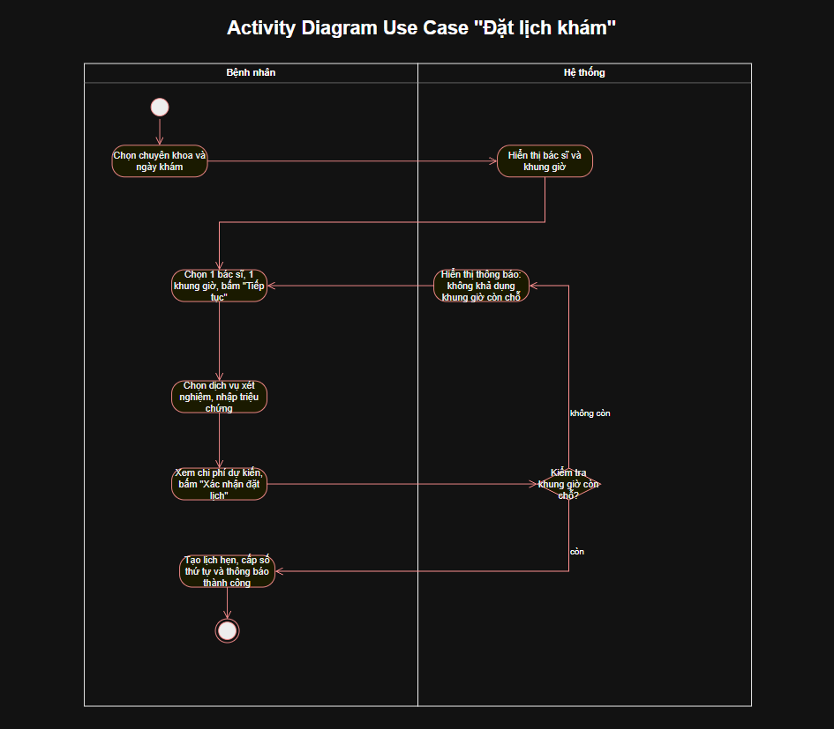
- Thiết kế ERD
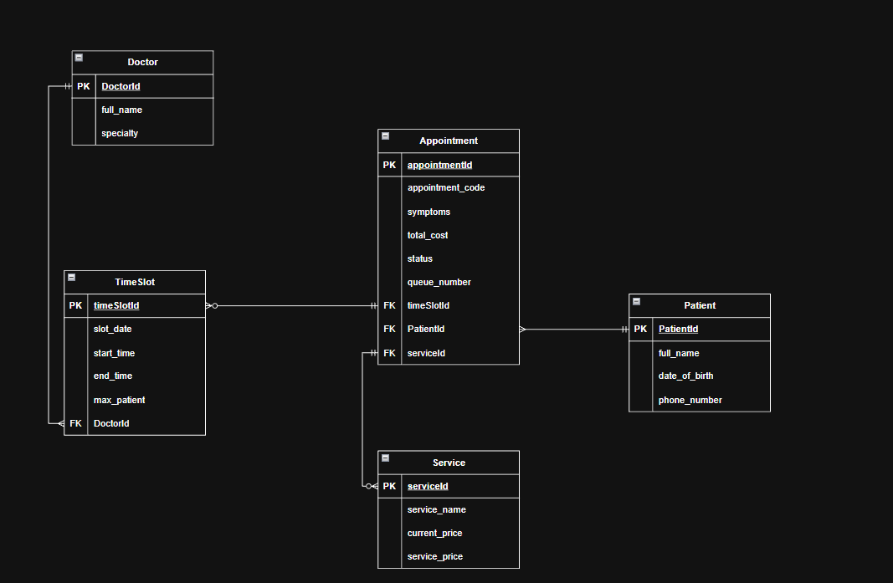- Thuộc tính không nên lưu vào bảng A3: appointment_code. Do bảng Appointment đã có appointmentId Gây thừa thãi với dữ liệu không cần thiết

- UI/UX trên Figma
Lỗi | Nguyên tắc vi phạm | Cách sửa
Chọn Bác sĩ | Sử dụng checkbox do 1 bệnh nhân có thể đặt 1 bác sĩ | Sử dụng radio button
Chọn dịch vụ xét nghiệm và nhập triệu chứng | Không cung cấp phần đăng kí dịch vụ xét nghiệm và nhập triệu chứng | Thêm dịch vụ xét nghiệm(để không bắt buộc) và ô nhập triệu chứng
Hiển thị chi phí | Không hiển thị chi phí dự kiến khi đặt lịch khám | Thêm chi phí dự kiến để bênh nhân có thể thấy được

- Phân tích tác động

